汕头市人民代表大会常务委员会关于废止《汕头经济特区劳动力市场条例》的决定

发文机关 | ： | 汕头市人民代表大会常务委员会
发布日期 | ： | 2023.04.24
生效日期 | ： | 2023.04.24
时效性 | ： | 现行有效
文号 | ： | 汕头市第十五届人民代表大会常务委员会公告第22号

汕头市人民代表大会常务委员会关于废止《》的决定
汕头市第十五届人民代表大会常务委员会公告第22号
《汕头市人民代表大会常务委员会关于废止〈汕头经济特区劳动力市场条例〉的决定》已由汕头市第十五届人民代表大会常务委员会第十四次会议于2023年4月24日通过，现予公布，自公布之日起施行。
汕头市人民代表大会常务委员会
2023年4月24日
汕头市人民代表大会常务委员会关于废止《汕头经济特区劳动力市场条例》的决定
（2023年4月24日汕头市第十五届人民代表大会常务委员会第十四次会议通过）
汕头市第十五届人民代表大会常务委员会第十四次会议决定：
废止《汕头经济特区劳动力市场条例》（2001年1月10日汕头市第十届人民代表大会常务委员会第十七次会议通过 根据2005年6月28日汕头市第十一届人民代表大会常务委员会第十五次会议《关于修改〈汕头经济特区劳动力市场条例〉的决定》修正）。
本决定自公布之日起施行。
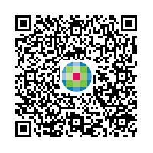
扫一扫，手机阅读更方便

